číslo registrační (prodávající): číslo registrační (kupující):
KUPNÍ SMLOUVA
uzavřená podle zákona č. 89/2012 Sb., občanský zákoník, ve znění pozdějších předpisů na základě výběru v rámci veřejné zakázky, provedeného dle zákona č. 134/2016 Sb., o zadávání veřejných zakázek, ve znění pozdějších předpisů

Smluvní strany

Kupující: | Univerzita Jana Evangelisty Purkyně v Ústí nad Labem  se sídlem: Pasteurova 3544/1, 400 96 Ústí nad Labem  Veřejná vysoká škola

IČO: 44555601 DIČ: CZ44555601

Bankovní spojení: Československá obchodní banka, a. s.

č.ú.:260112295/0300

Zastoupený: doc. RNDr. Jaroslav Koutský, Ph.D., rektor

Osoba oprávněná k jednání ve věci plnění předmětu této smlouvy:

xxx

Tel. xxx e-mail: xxx
Prodávající: | S. & W. Automobily s.r.o.  se sídlem: Daimlerova 202, 360 01 Jenišov
 | Zapsaný: v OR u Krajského soudu v Plzni, oddíl C, vložka 7541
 | IČO: 64833780 | DIČ: CZ64833780, plátce DPH
 | Bankovní spojení: | xxx
 |  | xxx
 | Zastoupený: Miroslav Šperl, prokura
 | Osoba oprávněná k jednání ve věci plnění předmětu této smlouvy:
 | xxx
 | tel.: xxx |  | e-mail: xxx

Osoba oprávněná k jednání ve věcech technických :

xxx

tel..: xxx e-mail: xxx

Předmět smlouvy

- Prodávající se touto smlouvou zavazuje dodat kupujícímu 1 ks nového vozu, tovární značky Mercedes – Benz Vito 116 CDI Tourer Select L 4x4 (dále také jen „zboží“), se schválenou technickou způsobilostí k provozu na pozemních komunikacích doloženou COC listem, včetně zaškolení obsluhy kupujícího, a to v souladu se specifikací dle přílohy č. 1 této smlouvy a nabídkou prodávajícího.
- Prodávající potvrzuje, že se v celé šíři seznámil s rozsahem a povahou předmětu plnění, jsou mu známy veškeré technické, kvalitativní a jiné podmínky nezbytné k realizaci předmětu plnění a disponuje takovými kapacitami a odbornými znalostmi, které jsou k realizaci předmětu plnění potřebné.
- Svůj závazek prodávající splní poskytnutím plnění ve sjednaném rozsahu, termínu a kvalitě a jeho protokolárním předáním kupujícímu.
- Kupující se zavazuje být součinný, plnění poskytnuté prodávajícím v souladu s touto smlouvou převzít a uhradit za něj cenu ve výši a za podmínek stanovených v čl. IV této smlouvy.

Termín plnění, místo plnění, způsob dodání

- Místo plnění: Ústí nad Labem, UJEP, sídlo Pedagogické fakulty

Dodací podmínka zboží: Ústí nad Labem, UJEP, sídlo Pedagogické fakulty
- Prodávající oznámí kupujícímu e-mailem v předstihu nejméně tří pracovních dnů termín realizace předmětu plnění.
- Při dodání zboží je prodávající povinen předat kupujícímu jako nedílnou součást dodávky dokumentaci v českém jazyce dle přílohy č. 1 této smlouvy.
- V rámci předání zboží v místě plnění bude provedena funkční zkouška zboží v rozsahu dle požadavku kupujícího a prodávajícím bude provedeno zaškolení obsluhy kupujícího.
- Předání a převzetí plnění dle této smlouvy proběhne protokolárně. Osobou oprávněnou za kupujícího k převzetí plnění je osoba oprávněná k jednání ve věci plnění předmětu této smlouvy za kupujícího dle čl. I, nebo jiná pověřená osoba.
- Termín plnění: do 30.9.2025

Cena předmětu plnění a platební podmínky
- Cena za plnění dle této smlouvy se sjednává ve smyslu zákona č. 526/1990 Sb., o cenách, ve znění pozdějších předpisů dohodou smluvních stran ve výši: 1.234.406, 71 Kč bez DPH za 1 ks Mercedes-Benz Vito 116 CDI Tourer Select L 4x4 dle čl. II odst. 1 této smlouvy, CELKEM 1.493.632,11 Kč vč. DPH za veškerá plnění dle této smlouvy. Předmět plnění bude dodán po jeho celkovém uhrazení v plné výši vč DPH.
- Ceny dle odst. 1 tohoto článku jsou konečné, nepřekročitelné a obsahují veškeré náklady prodávajícího spojené s realizací řádného plnění dle této smlouvy, včetně nákladů na dopravu do místa plnění a případných celních či jiných poplatků.
- K ceně bude připočítána daň z přidané hodnoty stanovená v souladu se zákonem č. 235/2004 Sb., o dani z přidané hodnoty, ve znění pozdějších předpisů.
- Faktura bude mít náležitosti daňového dokladu dle § 29 zákona č. 235/2004 Sb., o dani z přidané hodnoty, ve znění pozdějších předpisů. Kupující fakturu uhradí ve lhůtě 30 dnů ode dne doručení faktury kupujícímu. Vrátí-li kupující vadnou fakturu prodávajícímu, přestává běžet původní lhůta splatnosti. Nová lhůta splatnosti běží opět ode dne doručení opravené faktury. Smluvní strany se dohodly, že fakturovaná peněžitá částka se považuje za uhrazenou okamžikem jejího odepsání z bankovního účtu kupujícího ve prospěch bankovního účtu prodávajícího. Faktura bude zaslána elektronicky ve formátu ISDOC a PDF na fakturační adresu kupujícího dle čl. I.
- Stane-li se kupující dle § 109 zák. č. 235/2004 Sb., o dani z přidané hodnoty, ve znění pozdějších předpisů ručitelem za neodvedenou daň z přidané hodnoty, vyhrazuje si právo zaplatit prodávajícímu za předmět smlouvy částku poníženou o DPH. Částku odpovídající výši DPH je kupující oprávněn uhradit přímo správci daně, což se považuje za uhrazení zbytku sjednané ceny, tj. splnění celého závazku kupujícího.

Garanční podmínky
- Prodávající garantuje dodržení jakosti předmětu plnění v souladu se specifikací dle této smlouvy, dále v souladu s obecně závaznými právními předpisy a ČSN, standardy a jinými předpisy a směrnicemi výrobců a dodavatelů materiálů a technických zařízení platnými v době realizace plnění a v souladu s účelem, pro který je předmět plnění určen či za jakým je prováděn.
- Prodávající je povinen poskytnout bezvadné plnění. Kupující je oprávněn nepřevzít plnění, které nebylo řádně dodáno, tj. vykazuje-li jakékoli vady a nedodělky a nebylo-li dodáno zcela v souladu s touto smlouvou.
- Záruční doba na zboží činí 36 měsíců / 150 000 km ode dne jeho dodání. (Co nastane dříve)
- Prodávající se po dobu záruční doby zboží zavazuje na žádost kupujícího poskytovat k tomuto zboží servisní činnosti, pokud se nebude jednat o garanční závadu.
- V případě prodlení prodávajícího se servisní činností, případně s opravou zboží, delšího než dva kalendářní týdny si může kupující zajistit servisní činnost nebo opravu zboží u jiného dodavatele, a to bez dopadů na záruční podmínky.
- V případě vadného plnění se nároky řídí zejména § 2099 až 2117 zákona č. 89/2012 Sb., občanský zákoník, ve znění pozdějších předpisů.

Podstatné porušení smlouvy, odstoupení od smlouvy
- Smluvní strany se dohodly, že ve smyslu § 2002 odst. 1 zákona č. 89/2012 Sb., občanský zákoník, ve znění pozdějších předpisů pokládají za podstatné porušení smluvní povinnosti zakládající možnost odstoupení od smlouvy zejména:
- prodlení prodávajícího s dodáním předmětu plnění v termínu dle této smlouvy o více než 14 kalendářních dnů;
- neodstraní-li prodávající vady předmětu plnění, které kupující řádně reklamoval a požadoval jejich odstranění, a to ani v dodatečné lhůtě stanovené mu kupujícím;
- opakované či hrubé porušení BOZP, BP, PO, RO a OŽP pracovníkem prodávajícího, nebo jinou osobou pověřenou prodávajícím, při provádění jakýchkoli činností v areálech kupujícího bez zjednání nápravy po prokazatelném vyrozumění kupujícím;
- prodlení kupujícího s řádným zaplacením faktury o více než 14 kalendářních dnů.
- Smluvní strany dále ujednávají, že každá ze smluvních stran může od smlouvy odstoupit v případě, že bude u protistrany či v dodavatelském řetězci odhaleno závažné jednání proti lidským právům či všeobecně uznávaným etickým a morálním standardům.
- Odstoupení od smlouvy musí být učiněno písemnou formou a podepsáno osobou oprávněnou za smluvní stranu jednat. Smluvní strany se v souladu s ustanovením § 2005 zákona č. 89/2012 Sb., občanský zákoník, ve znění pozdějších předpisů dohodly, že odstoupením od smlouvy zanikají všechna práva a povinnosti smluvních stran, tím však není dotčen nárok na náhradu škody ani nároky na smluvní pokuty, jiné sankce a vypořádání dle této smlouvy nebo zákona a dále práva a závazky trvající i po jejím ukončení. Odstoupení od smlouvy je účinné dnem jeho doručení druhé smluvní straně.

Ostatní ujednání
- V případě prodlení kupujícího s úhradou fakturované částky vzniká prodávajícímu právo účtovat kupujícímu úrok z prodlení v zákonné výši z dlužné částky za každý den prodlení.
- V případě prodlení prodávajícího s plněním v termínu dle této smlouvy je prodávající povinen uhradit kupujícímu smluvní pokutu ve výši 0,2 % z celkové ceny plnění za každý kalendářní den prodlení.
- Prodávající je povinen uhradit případné smluvní pokuty a jiné sankce kupujícímu ve lhůtě 14 kalendářních dnů ode dne jejich vyúčtování (vystavení faktury) kupujícím.
- Vznikem nároku na smluvní pokutu, zaplacením smluvní pokuty ani ujednáním o smluvní pokutě obsaženým v této smlouvě není dotčen ani omezen nárok smluvní strany na náhradu škody. Rovněž tak není dotčeno oprávnění smluvní strany od smlouvy odstoupit, domáhat se dodatečného splnění povinnosti ani jiná oprávnění smluvní strany stanovená touto smlouvou či právním předpisem. Smluvní strany výslovně prohlašují, že se vzdávají práva podat podle ust. § 2051 zákona č. 89/2012 Sb., občanský zákoník, ve znění pozdějších předpisů návrh soudu na snížení nepřiměřeně vysoké smluvní pokuty.
- Smluvní strany souhlasí s uveřejněním smlouvy a všech jejích případných dodatků v registru smluv, a to v souladu s podmínkami stanovenými zákonem č. 340/2015 Sb., o zvláštních podmínkách účinnosti některých smluv, uveřejňování těchto smluv a o registru smluv (zákon o registru smluv), ve znění pozdějších předpisů. Smluvní strany se dohodly, že uveřejnění této smlouvy či jejích dodatků zajistí UJEP, vysoká škola a to do 15 dnů od uzavření této smlouvy. Smluvní strany výslovně prohlašují, že skutečnosti uvedené v této smlouvě nepovažují za důvěrné nebo obchodní tajemství a udělují svolení k jejich uveřejnění v registru smluv bez dalších podmínek.
- Prodávající se zavazuje, že osobní údaje uvedené ve smlouvě a případně osobní údaje, ke kterým získá přístup v rámci plnění vyplývajícího z předmětu smlouvy, použije a bude ochraňovat v souladu s NAŘÍZENÍM EVROPSKÉHO PARLAMENTU A RADY (EU) 2016/679, o ochraně fyzických osob v souvislosti se zpracováním osobních údajů a o volném pohybu těchto údajů a o zrušení směrnice 95/46/ES (obecné nařízení o ochraně osobních údajů).
- Smluvní strany se zavazují jednat a přijmout taková opatření, aby nevzniklo žádné důvodné podezření ze spáchání trestného činu a nedošlo ke spáchání trestného činu, a to ani ve stádiu přípravy či pokusu či účastenství, které by mohlo být kterékoliv ze smluvních stran přičteno podle zákona č. 418/2011 Sb., o trestní odpovědnosti právnických osob a řízení proti nim, ve znění pozdějších předpisů.
- Smluvní strany se zavazují navzájem si neprodleně oznámit skutečnosti vzbuzující důvodné podezření o možném spáchání trestného činu souvisejícího s uzavřením smlouvy a jejím plněním, a to bez ohledu na splnění případné zákonné oznamovací povinnosti a nad její rámec.

Závěrečná ustanovení
- Tato smlouva se stává platnou dnem jejího podpisu poslední smluvní stranou a účinnou dnem jejího uveřejnění v registru smluv.
- Případná plnění smluvních stran v rámci předmětu této smlouvy před nabytím její účinnosti se považují za plnění dle této smlouvy, včetně práv a povinností z toho vyplývajících.
- Tato smlouva může být měněna či doplňována pouze písemně, a to formou číslovaných dodatků podepsaných oběma smluvními stranami.
- V případě soudního sporu bude tento veden u místně příslušného soudu kupujícího.
- Tato smlouva je vyhotovena ve dvou stejnopisech, z nichž každý má platnost originálu a z nichž po jednom obdrží každá smluvní strana. Ustanovení věty předchozí neplatí, je-li smlouva podepsána smluvními stranami elektronicky, tzn. kvalifikovanými elektronickými podpisy nebo zaručenými elektronickými podpisy založenými na kvalifikovaném certifikátu pro elektronický podpis osob oprávněných zastupovat smluvní stranu dle úvodních ustanovení smlouvy, kdy je smlouva vyhotovena v jediném elektronickém vyhotovení.
- Smluvní strany se dohodly, že podpisy na této smlouvě nemohou být nahrazeny mechanickými prostředky podle odst. 1 § 561 zákona č. 89/2012 Sb., občanský zákoník, ve znění pozdějších předpisů.
- Vzájemné vztahy smluvních stran neupravené touto smlouvou se řídí právním řádem České republiky.
- Smluvní strany prohlašují, že si tuto smlouvu přečetly, že je srozumitelná a určitá, že je výrazem jejich pravé a svobodné vůle, že nebyla sjednána v tísni za nápadně nevýhodných podmínek a na důkaz toho připojují své podpisy.

Přílohy:
Příloha č. 1: Specifikace předmětu plnění

V Ústí nad Labem  Za UJEP, veřejná vysoká škola  doc. RNDr. Jaroslav Koutský, Ph.D.,  rektor | V Ústí nad Labem  Za S. & W. Automobily s.r.o.:  Miroslav Šperl  prokura

Příloha č. 1:

Specifikace vozidla a celková cena :

určena pro:
Univerzita Jana Evangelisty Purkyně v Ústí nad Labem

Doc. RNDr. Jaroslav Koutský , Ph.D. , rektor

Mercedes-Benz - Vito 116 CDI / Tourer Select / L 4X4

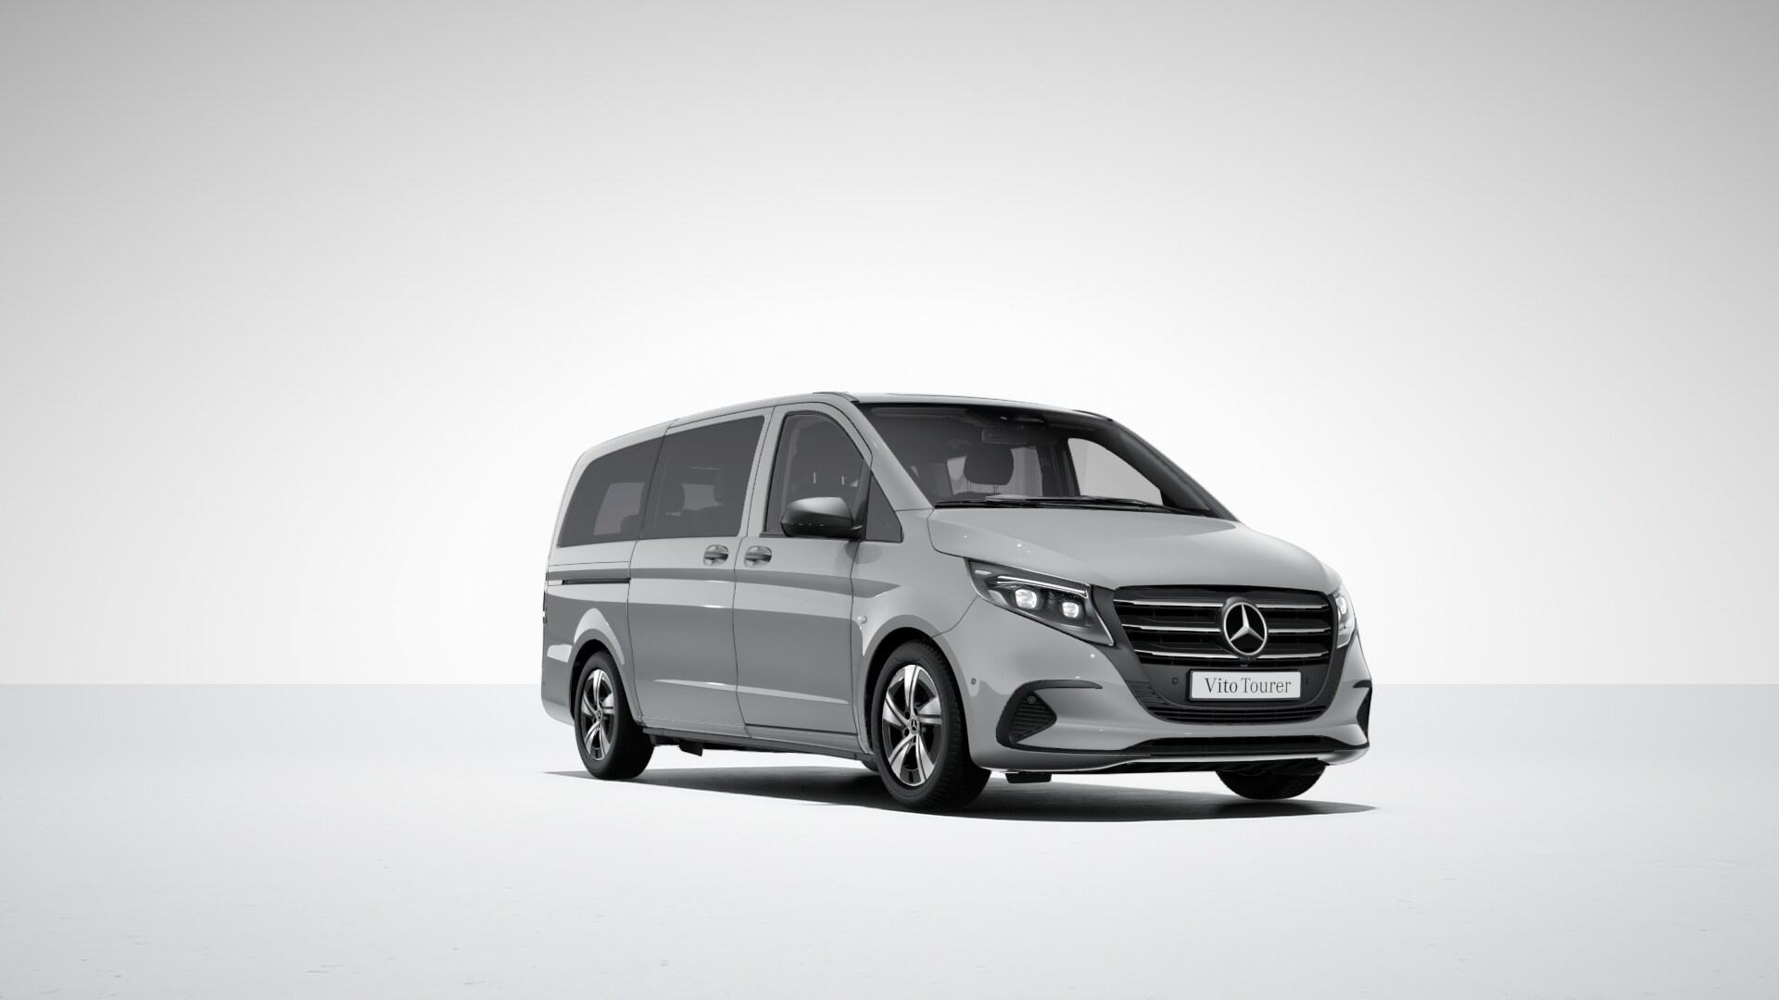
Tento obrázek se může lišit od vozidla v nabídce a je nezávazný. Změny vyhrazeny.

Výrobní vzor: 44770313
Pohon: 4X4
Celk. hmotnost: 3100 kg
Model: Mercedes-Benz Vito Tourer
Výkon motoru: 120 kW
Rozvor: 3200 mm

Konfigurace vozidla

Lakování
Částka v CZK
MB 7956 | Šedá alpská | -.--

Sériová výbava
Částka v CZK
17B NÁVOD K OBSLUZE A SERVISNÍ KNÍŽKA - ČESKY -,--
502 Aktualizace asistenta rychlostního omezení -,--
806 Modelový rok X5/1 -,--
B25 Elektrická parkovací brzda -,--
BA3 Aktivní brzdový asistent -,--
BB7 CO2-optimalizovaný brzdový systém -,--
BH1 Funkce HOLD -,--
C6L Multifunkční volant -,--
CL1 Volant s nastavitelným sklonem a výškou -,--
CL3 Volant potažený kůží -,--
CM2 Lakované nárazníky a boční lišty v barvě karosérie -,--
CU4 Sada aerodynamických prvků -,--
E07 Asistent rozjezdu do kopce -,--
E1D Rádio digitální (DAB) -,--
E4S Sada pro smartphone (CarPlay/Android Auto) -,--
E7B Příprava pro navigaci -,--
E7M Multimediální systém MBUX -,--
ED4 Akumulátor AGM 12 V 92 Ah -,--
EL9 Dvoupásmové reproduktory vpředu a vzadu -,--
EW6 Příprava vzdálených služeb Plus -,--
EY5 Systém tísňového volání Mercedes-Benz -,--
EY6 Řešení poruch -,--
F3Z Komfortní centrální zamykání -,--
F64 Elektricky sklopná zpětná zrcátka -,--
F66 Uzamykatelná schránka u spolujezdce -,--
F68 Vyhřívaná a elektricky seřiditelná zpětná zrcátka -,--
F71 Automaticky cloněné vnitřní zrcátko -,--
FK2 Mřížka chladiče s chromovými doplňky -,--
FP2 Sada komfortních funkcí zrcátek pro VITO -,--
FP4 Sada Chrom, interiér -,--
FS5 Sluneční clony s osvětlenými zrcátky -,--
G43 Automatická převodovka 9G-TRONIC -,--
H00 Rozvod topení do prostoru pro cestující -,--
H20 Determální skla -,--
HH9 Poloautomatická klimatizace TEMPMATIC -,--
HZ0 Elektrická topná jednotka -,--
IG5 Základní -,--
J55 Varování zapnutí bezpečnostního pásu spolujezdce -,--
JA7 Asistent hlídání mrtvého úhlu -,--
JB4 Aktivní asistent jízdy v pruzích -,--
JB7 Sada pro parkování se zpětnou kamerou -,--
JH3 Komunikační modul LTE pro digitální služby -,--
JK5 Sdružený přístroj s barevným displejem -,--
JS2 Inteligentní asistent rychlostního omezení -,--
JW8 Asistent sledování bdělosti řidiče ATTENTION ASSIST -,--
JX2 Servisní interval 40.000 km -,--
K51 Ochrana proti tankování nesprávného paliva -,--
KB5 Palivová nádrž 70 litrů -,--
KP7 Emisní systém SCR 4.generace -,--
L45 MULTIBEAM LED světlomety s asistentem dálkových světel PLUS -,--
LA2 Asistent potkávacích světel -,--
LB9 Osvětlení nástupního prostoru -,--
LC4 Horní komfortní ovládací panel -,--
LC6 Osvětlení stropního madla s čtecím světlem -,--
LC7 Osvětlení prostoru pro nohy, vpředu -,--
LC8 Osvětlení prostoru zadních dveří -,--
LE1 Světla brzdová, adaptivní -,--
LE6 Noční osvětlení vzadu -,--
LG4 Brzdové a zadní světlo LED -,--
LP2 Osvětlení vnitřní a vnější, kombi -,--
M60 Alternátor 14 V / 250 A -,--
M6A EMISNÍ TŘÍDA EURO 6E-BIS pro M1 -,--
M72 Vozidlo schopné HVO -,--
MG9 Management alternátoru -,--
MJ8 Funkce ECO start-stop -,--
MK8 Omezovač rychlosti na 210 km/h -,--
MS1 Tempomat -,--
MU4 Motor OM 654 DE 20 LA 120 kW (163 k) při 3800/min -,--
MX0 Sada BlueEFFICIENCY -,--
RD9 Značka pneumatik dle možností výrobního závodu -,--
RG7 Pneumatiky 225/55 R17 -,--
RM4 Komfortní pneumatiky -,--
RM7 Letní pneumatiky -,--
RY2 Bezdrátové měření tlaku vzduchu v pneumatikách, vpředu/vzadu -,--
SA1 Nastvení délky sedáku řidiče -,--
SA2 Nastvení délky sedáku spolujezdce -,--
SA6 Airbag spolujezdce -,--
SB1 Komfortní sedadlo řidiče -,--
SB2 Komfortní sedadlo spolujezdce -,--
SE4 Bederní opěrka sedadla spolujezdce -,--
SE5 Bederní opěrka sedadla řidiče -,--
SH1 Hrudní-pánevní-boční airbag, řidič -,--
SH2 Hrudní-pánevní-boční airbag, spolujezdce -,--
SH9 Okenní airbagy pro řidiče a spolujezdce -,--
SK6 Detekce dětí ve vozidle, pasivní -,--
T14 Posuvné dveře se snadnou obsluhou -,--
T70 Dětská pojistka na posuvných dveřích -,--
T74 Pomocné držadlo pro nastupování -,--
T75 Madla dveří řidiče a spolujezdce -,--
U3R Kolejnice sedadel s rychloupínáním, 3 kolejnice -,--
U73 Loketní opěrky v prostoru pro cestující v 1.řadě -,--
US4 Trojsedadlo v 1. řadě za řidičem, komfortní, sklop. sed. vpravo -,--
US5 Trojsedadlo v 2. řadě za řidičem, komfortní, sklop. sed. vpravo -,--
V23 Hodnotnější obložení stěn interiéru -,--
V33 Koberec na podlaze v zadní části -,--
V36 Čalounění stropu -,--
V44 Koberec na podlaze prostoru řidiče a spolujezdce -,--
VF4 Tkanina Caluma, černá -,--
VH1 Madla v prostoru pro cestující -,--
W16 Pevné okno v posuvných dveřích/stěně vpředu vlevo -,--
W17 Pevné okno v posuvných dveřích vpředu vpravo -,--
W29 Pevná okna vzadu -,--
W65 Zadní výklopné dveře -,--
W78 Okno v zadních dveřích se stěračem a ostřikovačem -,--
WM0 řídící kód Facelift -,--
XA8 Hmotnostní varianta 3100 kg -,--
XC9 COC dokumenty -,--
XJ5 Roční změna G5-I -,--
XM0 Modelová úprava -,--
XM4 Akustická sada -,--
XM7 Modelová úprava II -,--
XQ1 VIN s kontrolní číslicí -,--
XU2 Štítky a dokumentace česky -,--
XW9 Řídící kód WLTP -,--
XZ2 Modelová generace 2 -,--
Z42 Registrace jako osobní automobil -,--
ZQ9 Tourer SELECT -,--

Zvláštní výbava

CF0 Standardní podvozek -,--
ES3 Zásuvky 12V pro zadní řadu sedadel, vpravo i vlevo 2 923,00
F1O Středová konzola s odkl. prostorem a držákem na nápoje 3 484,00
FJ3 Držák na dva nápoje, centrální umístění 3 071,00
M3E Úroveň výkonu elektrického sacího ventilátoru 5 -,--
Q50 Odnímatelné tažné zařízení, koule 26 485,00
QA4 Zvýšení přípustné hmotnosti přívěsu na 2500 kg 4 104,00
R17 17" disky kol z lehké slitiny, 5paprskový design (7 J x 17) -,--
RR6 Rezervní kolo se zvedákem 6 082,00
V3L Koberečky pro každé počasí 1 653,00
VZ0 Vyměnitelné upínací kroužky do kolejnic 1 270,00
W70 Determální tmavá skla od B sloupku 15 029,00
ZG2 Trvalý pohon všech kol 4MATIC 127 641,00

Pro toto vozidlo platí pravidlo ref.hmotnosti

Cena vozidla

Částka v CZK
Základní cena vozidla 1 295 495,00
Cena příplatkové výbavy: 191 742,00
Cena lakování: -.--
Celková cena bez DPH: 1 487 237,00
Sleva 17,00 % 252 830,29

Celková cena po slevě bez DPH: 1 234 406,71
+ 21,00 % DPH 259 225,41

Celková cena včetně DPH: 1 493 632,11

Informace o spotřebě paliva a emisích CO₂

Spotřeba paliva na území města (ve městě (nízká, fáze 1)): 9,5 l/100km
Spotřeba paliva na okraji města (střední, fáze 2): 7,8 l/100km
Spotřeba paliva na silnici (vysoká, fáze 3): 6,7 l/100km
Spotřeba paliva na dálnici (velmi vysoká, fáze 4): 7,7 l/100km
Kombinovaná spotřeba paliva: 7,7 l/100km
Kombinované emise CO₂: 201 g/km

“ Uvedené hodnoty byly stanoveny podle předepsané metody měření. Hodnoty se vztahují k „hodnotám CO2 podle WLTP“ podle čl. 2 č. 3 prováděcího nařízení (EU) 2017/1153.”

Právní podmínky

Dodací doba: dle domluvy

Údaje o cenách se vztahují na aktuálně platný ceník. Nabídka je platná 2 pracovní dny od vystavení.

Pro uzavření smluv vyžaduje společnost Mercedes-Benz Česká republika s.r.o. v zásadě smlouvy vlastnoručně podepsané oprávněnými osobami, nejedná se tedy o nabídku ve smyslu § 1732 zákona č. 89/2012 Sb., občanský zákoník, ve znění pozdějších předpisů.

Údaje o rozměrech a hmotnostech se vztahují na sériové provedení. Popis vozidla je předběžný a konečné potvrzení bude obsaženo v kupní smlouvě.

Údaje o výšce rámu mají toleranci +/- 20 mm u náprav se vzduchovým pérováním a +/- 30 mm u náprav s ocelovými pružinami, vztaženo k dané hodnotě.

Pro případné další dotazy jsem Vám k dispozici na telefonních číslech nebo +420 737 216 529 .

S. & W. Automobily

Jan Nerad

Technická data
Hmotnosti a rozměry
Typ
Pohon |  |  |  |  |  |  | 4X4
Rozvor |  |  |  |  |  |  | 3200 mm
Hmotnost
Pohotovostní hmotnost vozidla:
Prední náprava (prázdný) | 1315 kg
Zadní náprava (prázdný) | 1102 kg
Pohotovostní hmotnost (vč. výbavy) | 2417 kg
Maximální příp. hmotnosti:
Prední náprava |  | 1550 kg
Zadní náprava |  | 1550 kg
Užitečné zatížení: |  | 683 kg
Prípustná celková hmotnost: |  | 3100 kg
Prípustná celková hmotnost jízdní soupravy: |  | 5600 kg
 |  |  | Hmotnost vozidla vč. řidiče (75 kg) a 90% objemu nádrže.
Motor |  |  |  |  | MU4
Objem cm³ |  |  |  |  | 1950
Výkon v KW / PS |  |  |  |  | 120 / 163
Max. kroutící moment |  |  |  |  | 380 Nm při 2400 o/min
Převodovka
Kód |  |  |  | G43
Zkrácený text |  |  |  | Automatická převodovka 9G-TRONIC

Rozměry vozidla

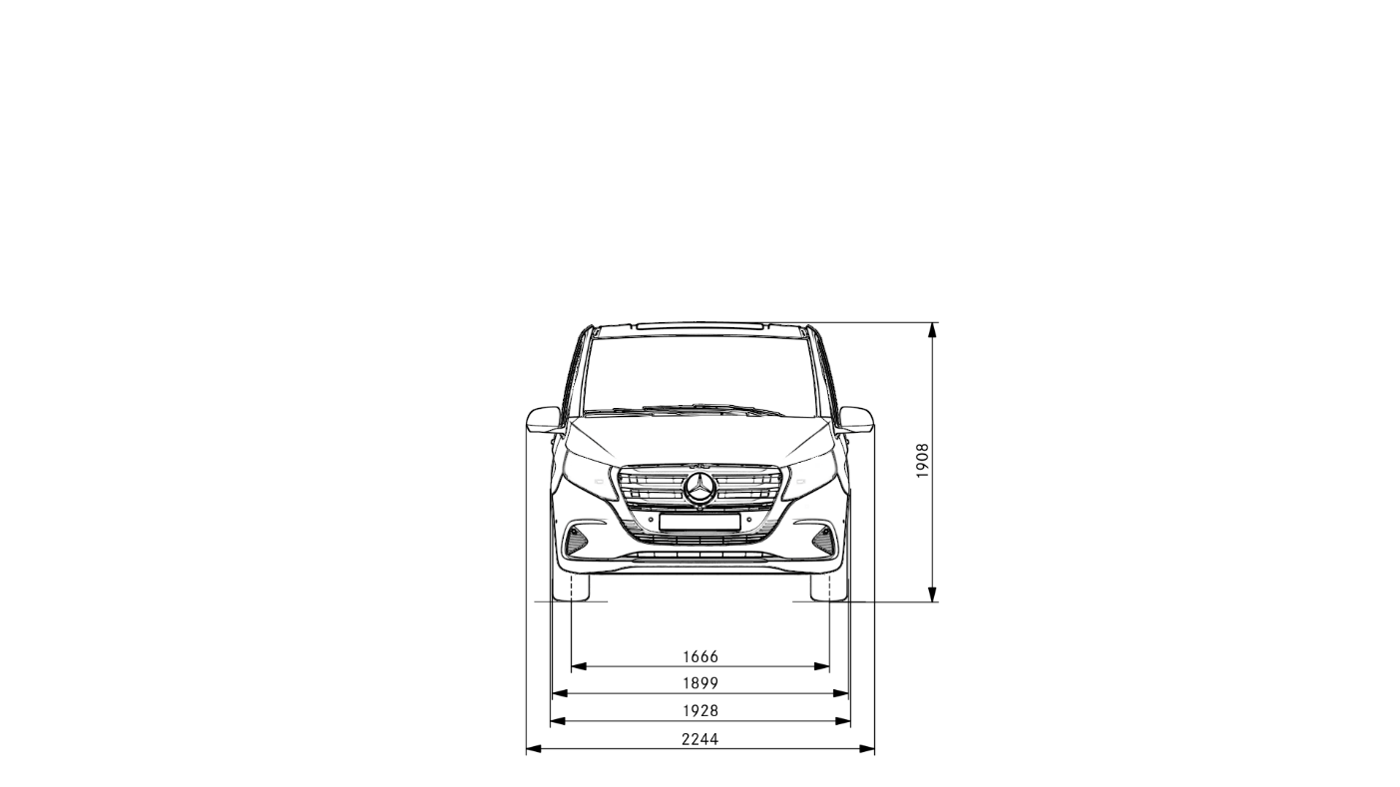
Rozměry podléhají toleranci +/- 3%
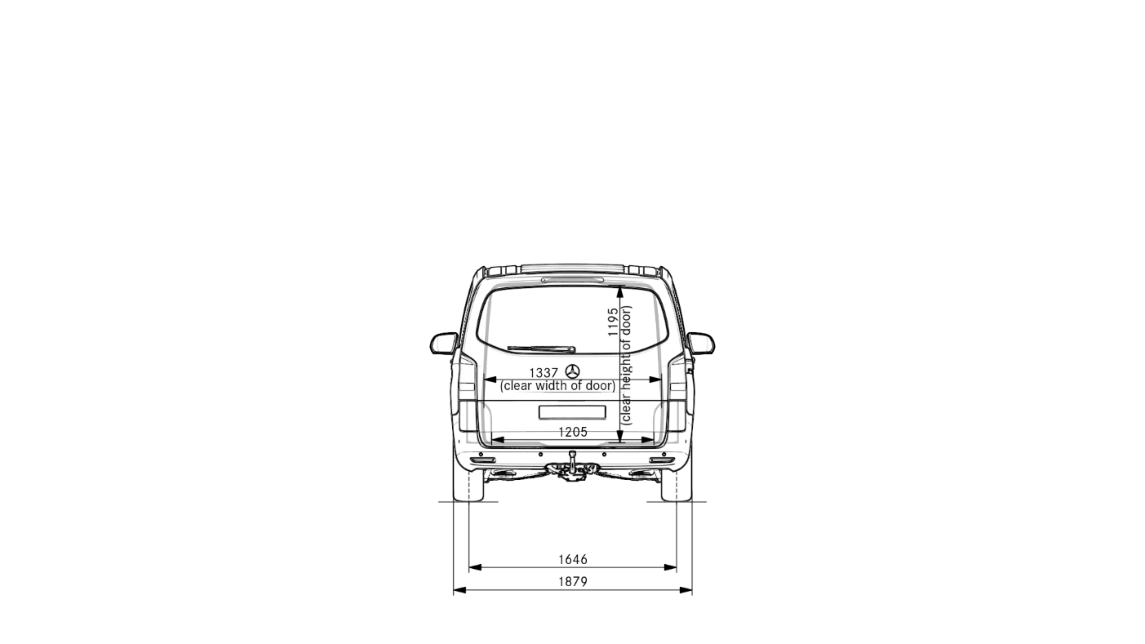
Rozměry podléhají toleranci +/- 3%
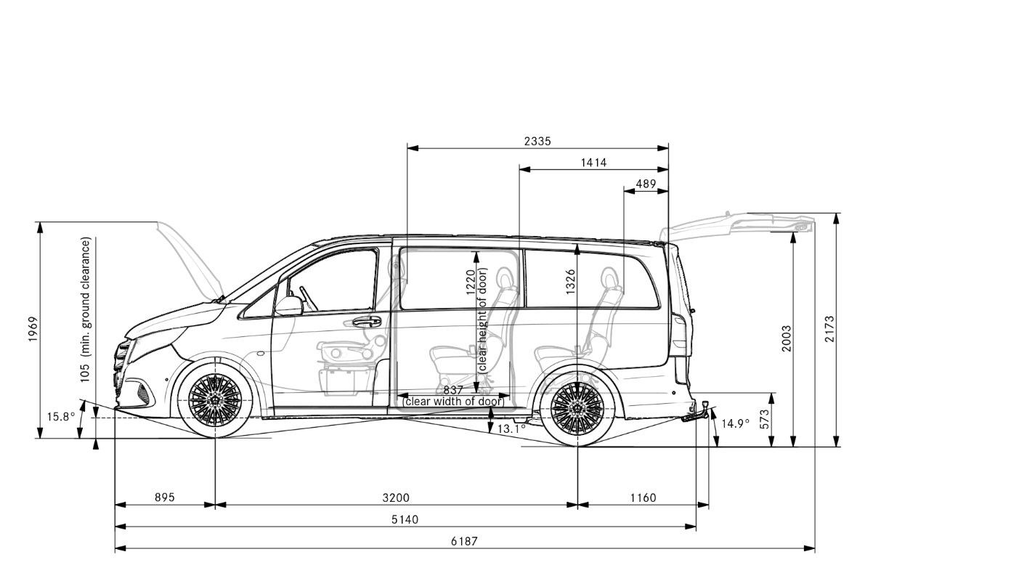
Rozměry podléhají toleranci +/- 3%
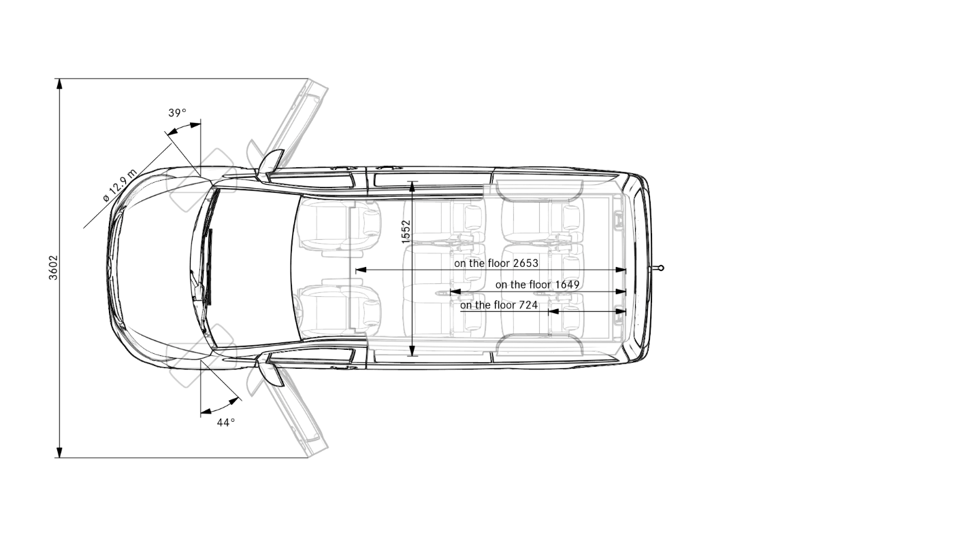
Rozměry podléhají toleranci +/- 3%

Energetický štítek pneumatiky

Energetické štítky pneumatik dle nařízení (EU) 2020/740

Na konci této stránky najdete přímý odkaz na produktový list výrobce příslušné značky pneumatik, který je platný pro tuto konfiguraci vozidla. Dodatečná poznámka: Pokud jste ve své konfiguraci zvolili „Značka pneumatik dle možností výrobního závodu“, bude použita jedna z níže uvedených značek pneumatik. Upozorňujeme, že z výrobních důvodů v tomto případě není předem k dispozici informace o konkrétně zvolené pneumatice, která bude použita. Informace o všech značkách pneumatik, jejichž instalace připadá v úvahu, Vám budou vydány nebo zaslány elektronicky Vaším prodejcem jako součást této konkrétní specifikace vozidla. Váš prodejce Vám na požádání také může poskytnout technické reklamní materiály a produktový list pneumatik, pokud nám tyto informace výrobce pneumatik poskytne.

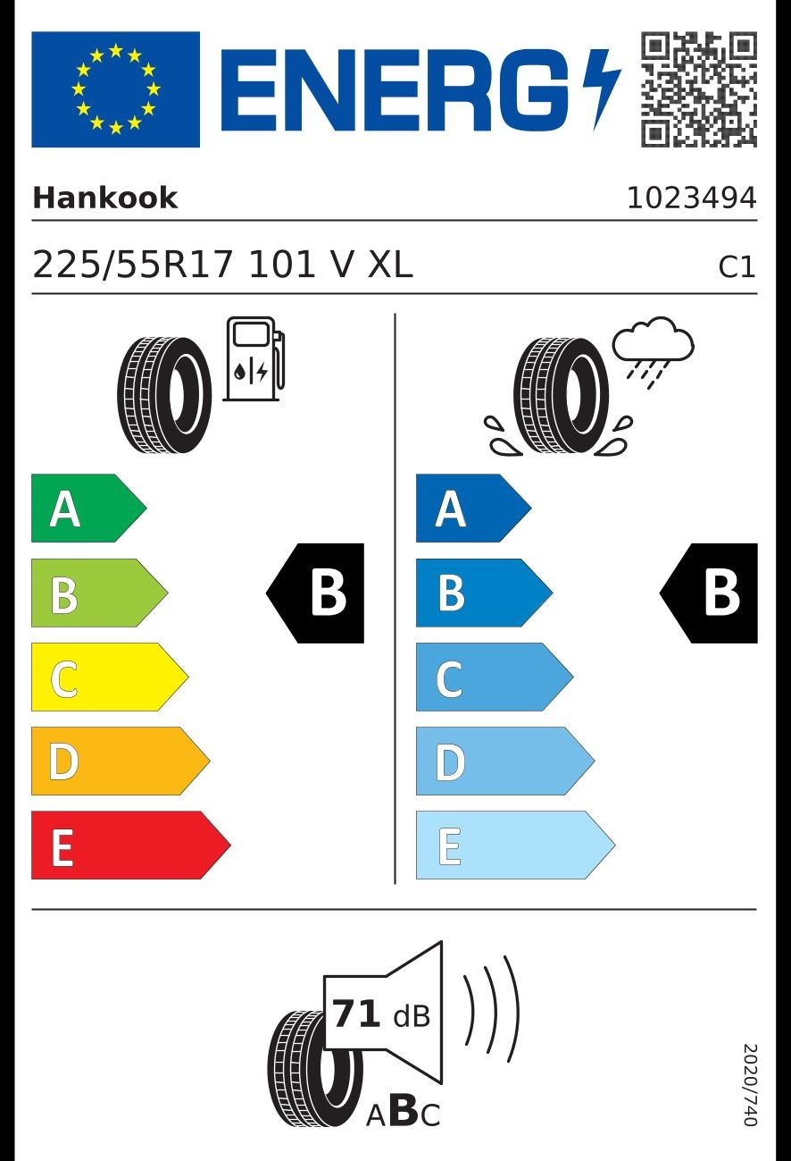

https://eprel.ec.europa.eu/screen/product/tyres/487934

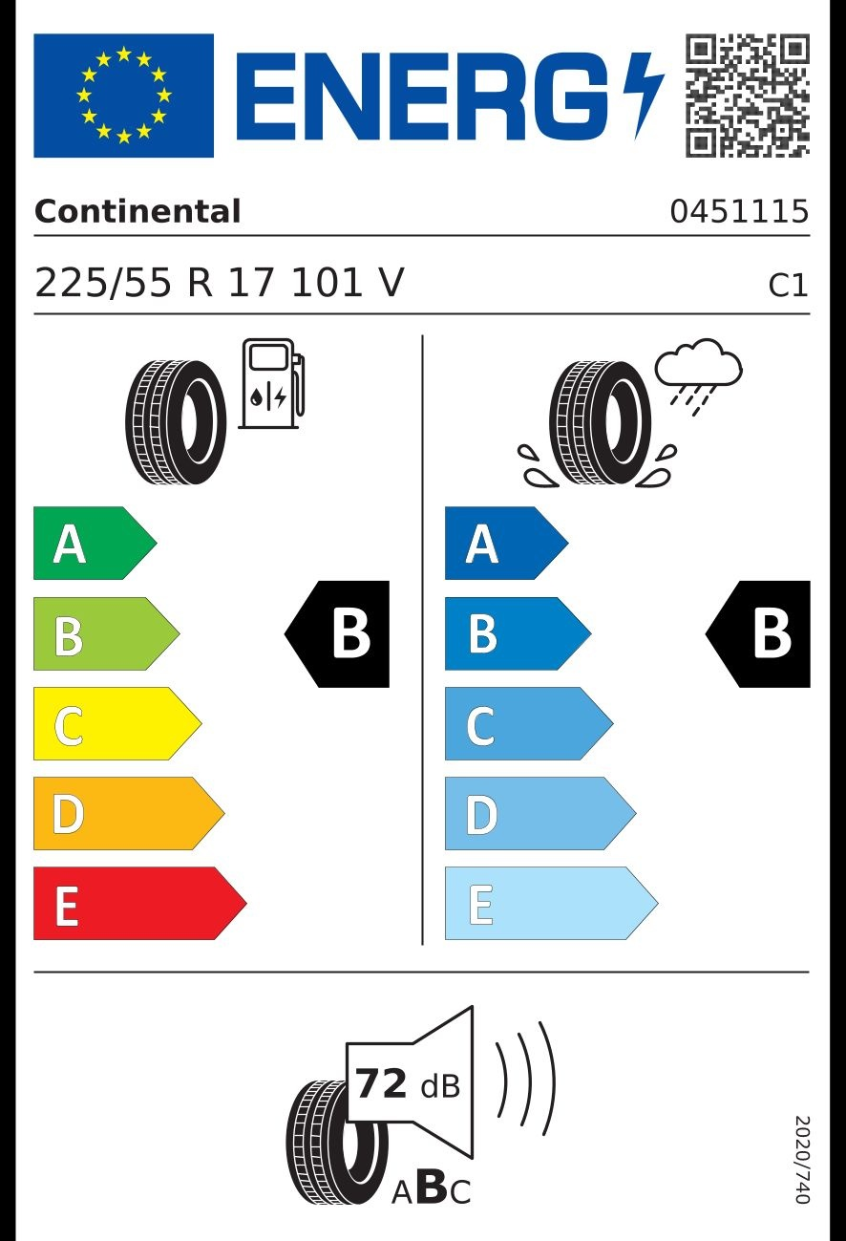

https://eprel.ec.europa.eu/screen/product/tyres/481718

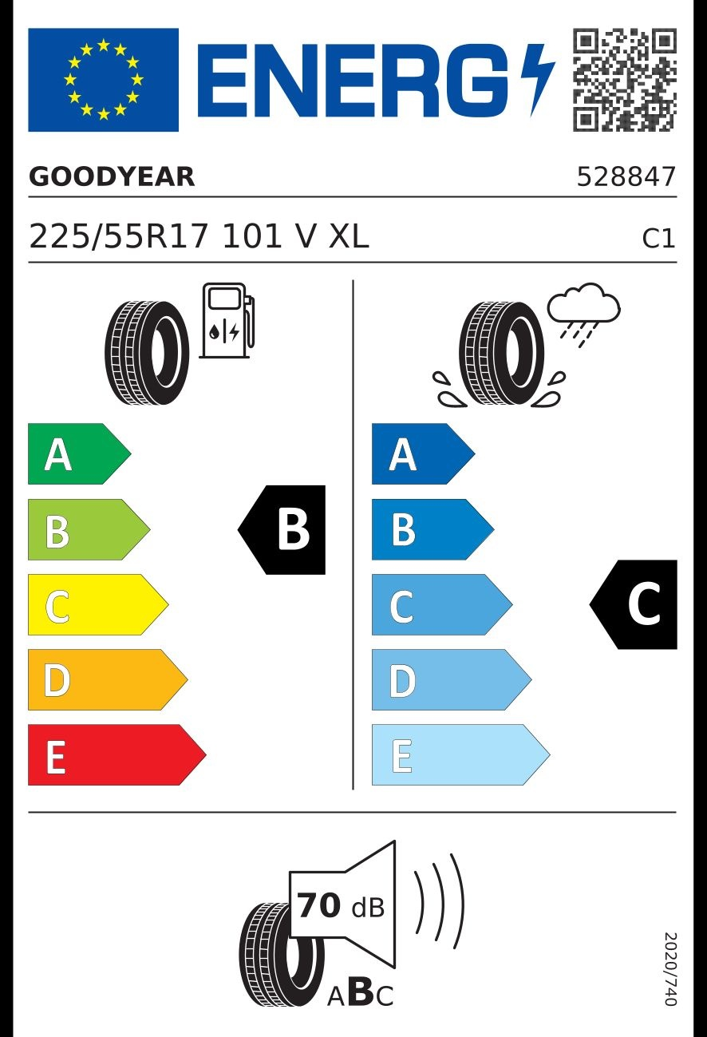

https://eprel.ec.europa.eu/screen/product/tyres/529236

